职工校园固定停车收费支付操作流程
医学院教职员工登录校园支付平台，用户名是工号，密码是身份证后六位；也可以点击“统一身份认证登录”登录平台。
登录上海交通大学医学院财务处官网→缴费平台→校园支付平台→武保处→2020至2021年度职工校园固定停车收费→填写信息→完成缴费。
上海交通大学医学院财务处官网→缴费平台：
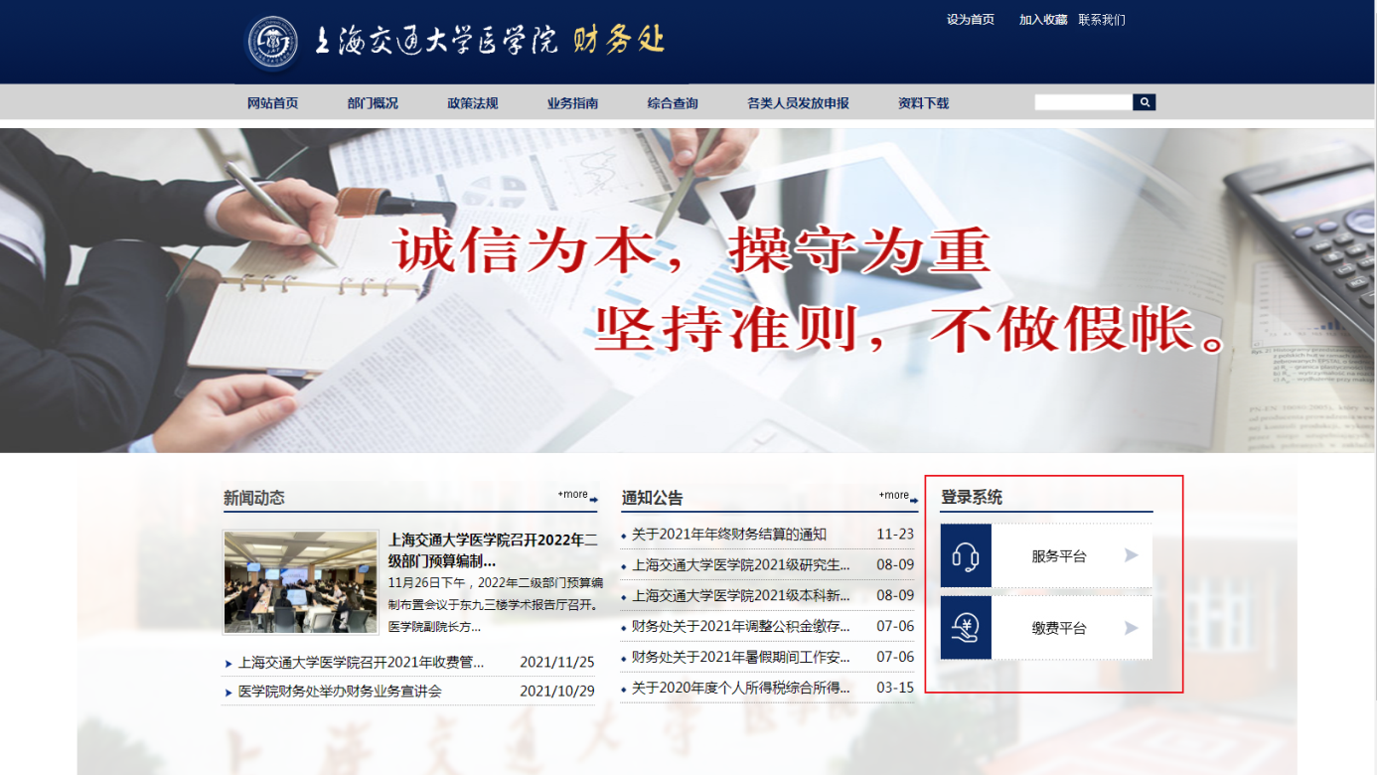

→缴费平台→校园支付平台：
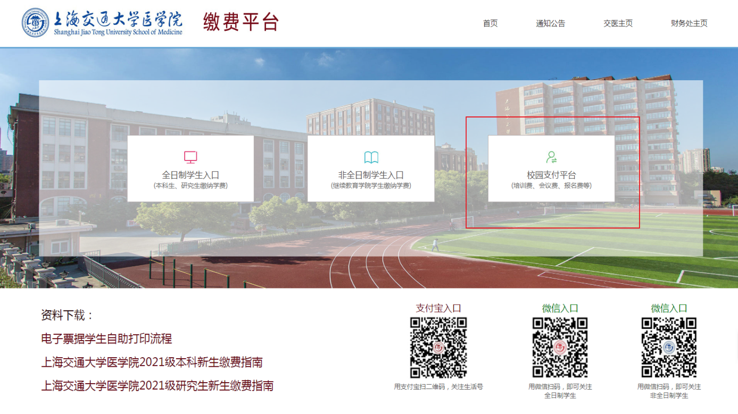
→武保处→2020至2021年度职工校园固定停车收费：
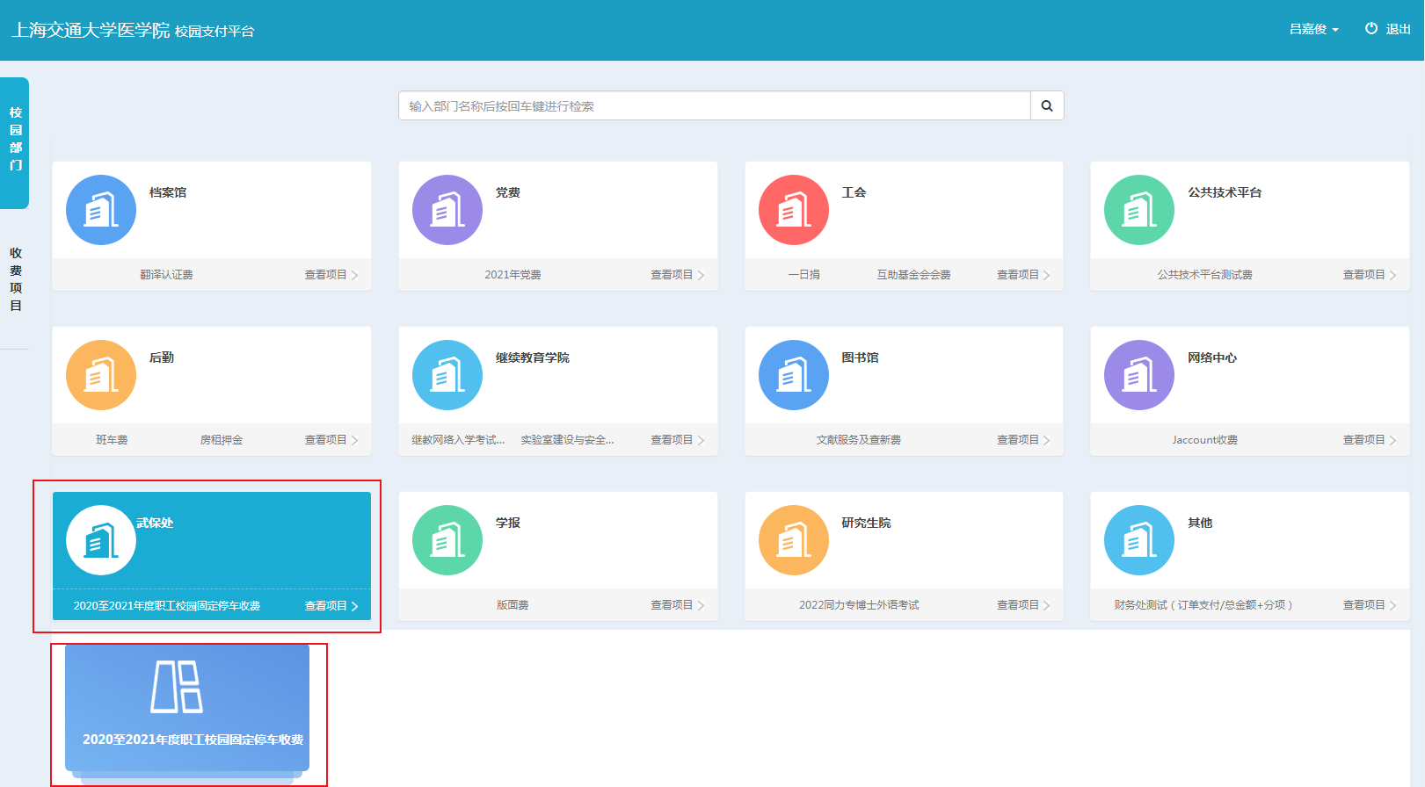

→填写信息：
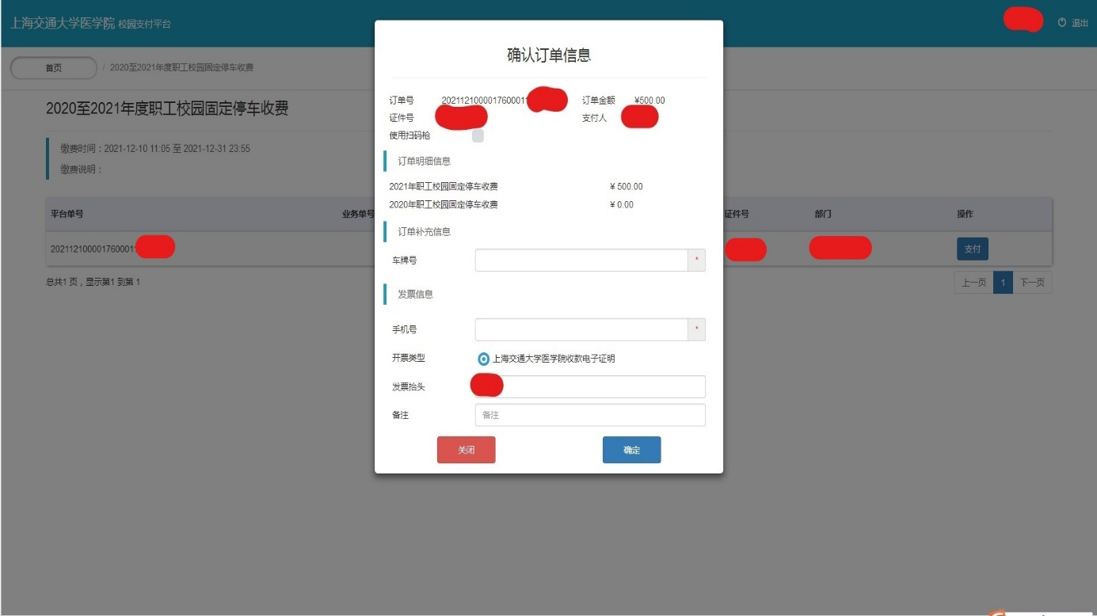
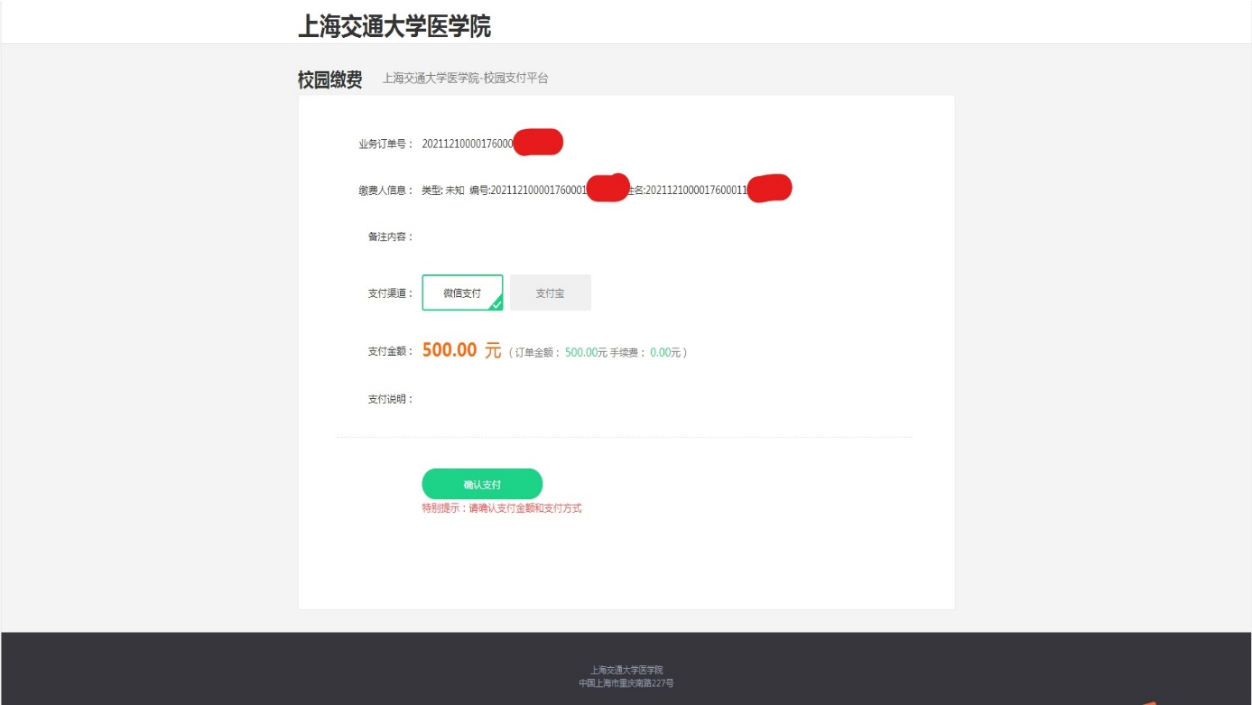

→完成缴费：
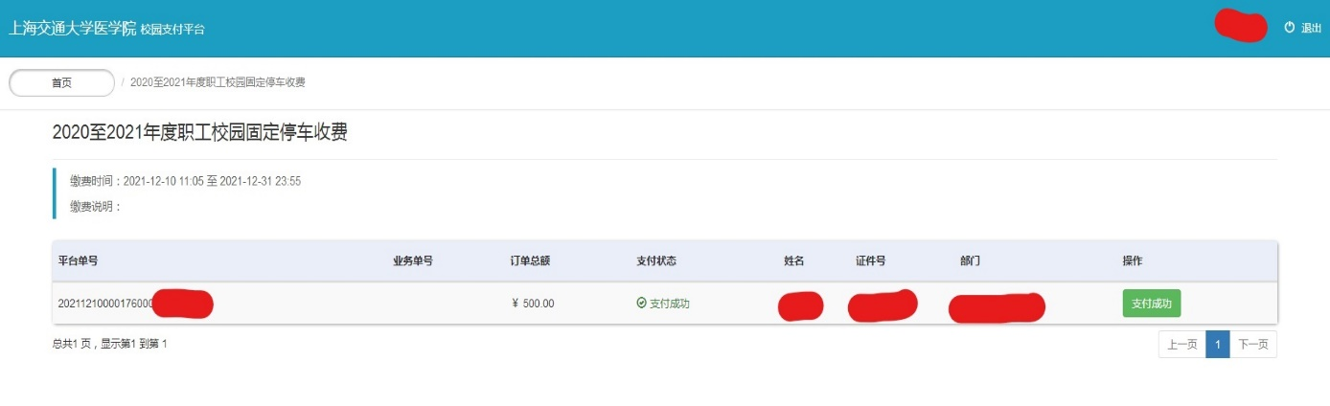
→历史订单查询：
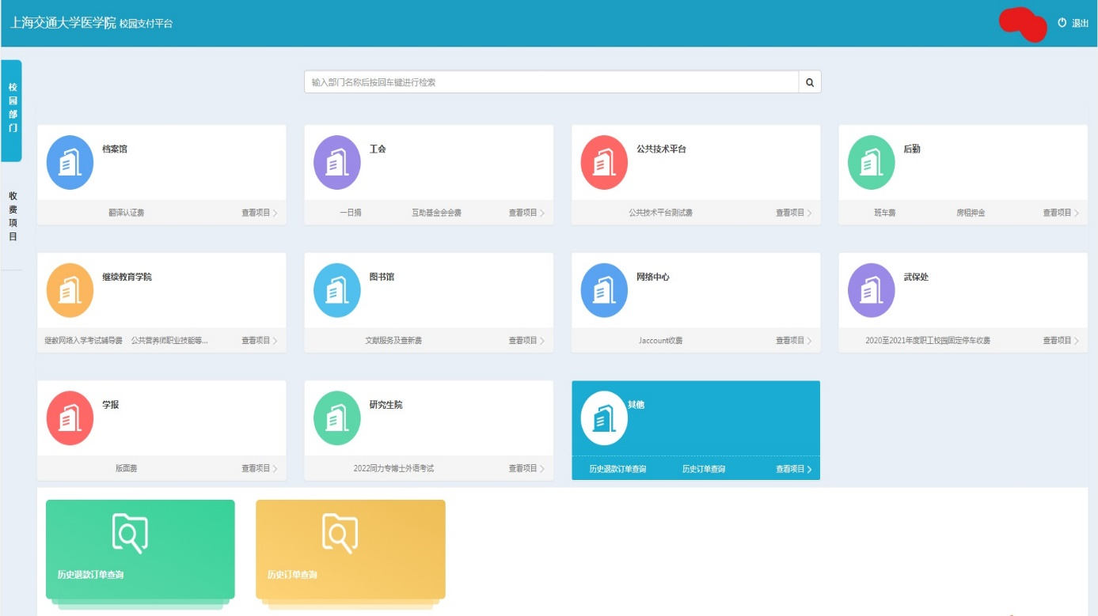
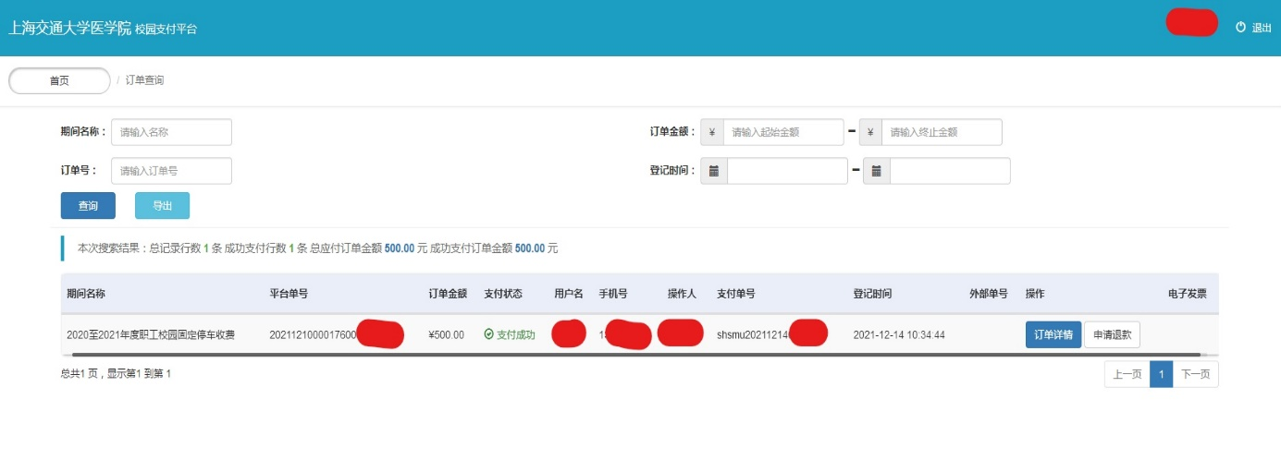

手机操作流程
登录微信通讯录上海交通大学医学院→财务服务平台→支付平台：
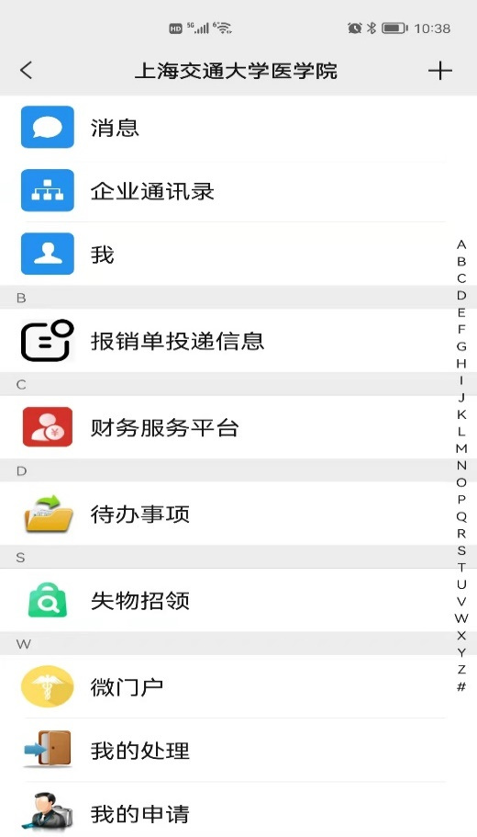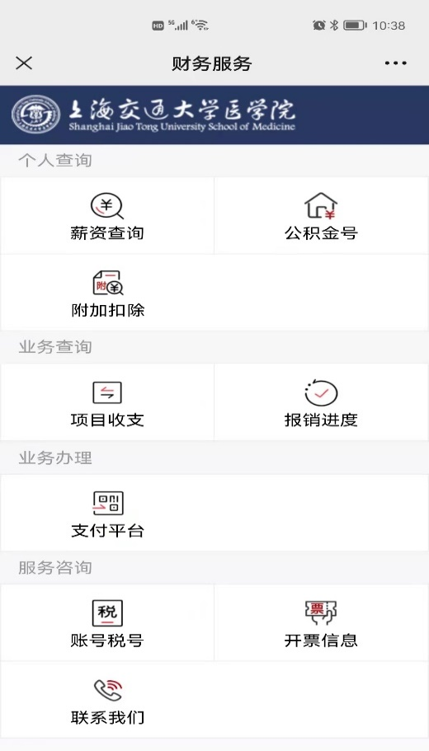
→武保处→2020至2021年度职工校园固定停车收费→填写信息：
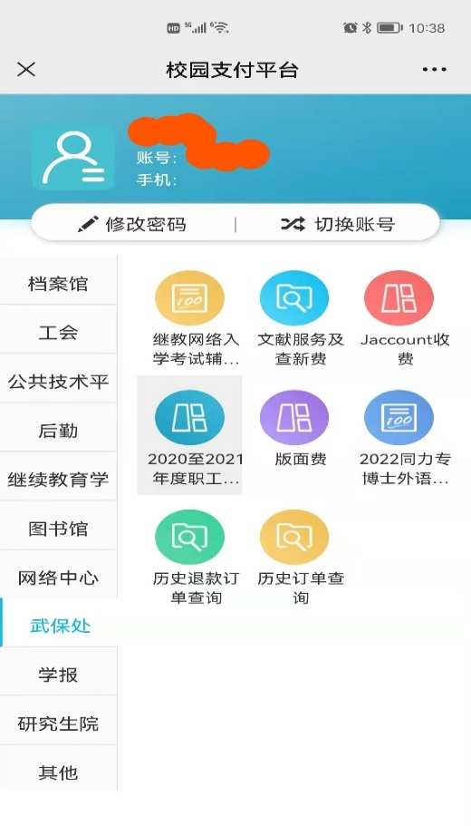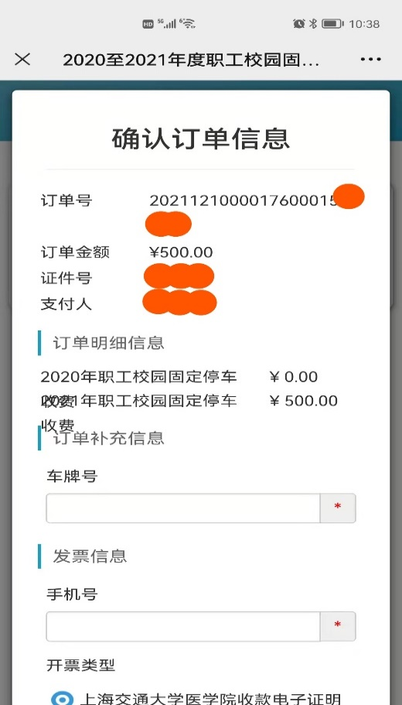
→完成缴费：
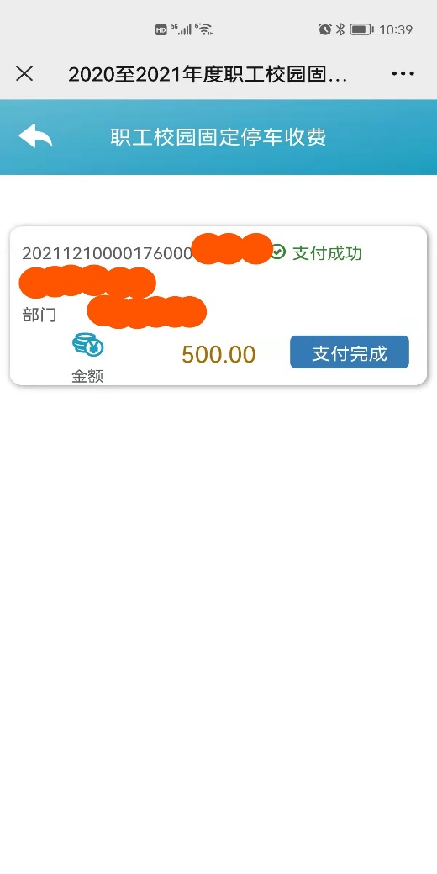
→历史订单查询：
